Тема: Основные классы
неорганических соединений

Цель: В игровой форме обобщить знания по теме «Основные классы неорганических соединений» о важнейших классах неорганических веществ: оксидах, основаниях, солях, кислотах. Закрепить умения составлять уравнения химических реакций, расставлять коэффициенты, определять тип реакции.

Развивать логическое мышление, умения быстро и качественно применять полученные знания на практике. Развивать научную речь учащихся.

Воспитание дисциплинированности, самостоятельности. На фоне презентации воспитывать у ребят эстетическое восприятие окружающего мира.
Оборудование и реактивы: магнитофон, кубики, ребусы, волшебные ящики, магнитная доска, необходимые реактивы для экспериментальных работ, песочные часы.
Этапы турнира
(написаны на доске)
- Терминологический бой.
- Кто больше?
- Дальше, дальше, дальше...
- Выполнение заданий:
А. Оживление схемы.
Б. Волшебные ящики.
В. Угадайте правильный ответ.
- «Ау-ау-ау».
- Придумай слово.
- Лавка химических загадок.
- Расшифруйте сказку.
- Подведение итогов турнира.
ХОД УРОКА

Что мы знаем, что мы умеем
Учитель. Здравствуйте! Мы открываем турнир, девиз которого: «Что мы знаем, что мы умеем». Как и всякая наука, химия требует к себе самого серьезного и ответственного отношения. Вы успели познакомиться с химией. Сегодня мы узнаем самого находчивого, сообразительного, внимательного ученика. Каждое выполненное задание и правильный ответ оцениваются одним баллом. В честь начала нашего турнира зажигаю священный огонь (заранее готовят смесь веществ KMnO₄, H₂SO₄, C₂H₅OH).
Турнир открыт. У меня пожелание всем участникам: будьте честными, активными, не забывайте, что дружба помогает преодолевать испытания. Уважаемые гости, участвуйте в наших играх, радуйтесь вместе с детьми. Может быть, урок поможет вам вспомнить школьные годы.

1. Терминологический бой
Ребята по очереди дают определения терминам: оксид, кислота, химическая реакция, формула, соль, реакция нейтрализации, основание, химический элемент, химическое уравнение, индекс, вещество, аллотропия, атомная масса, изотоп, степень окисления, коэффициент.

2. Кто больше?
Выбрасывают четыре волшебных кубика, на гранях которых написаны химические символы: S, O, H, N, Cl, Na, K, Ca, Al, Zn, Mg, P, Fe, C, Br, Li. Надо составить как можно больше формул кислот, солей, оснований, оксидов в течение одной минуты.

3. Дальше, дальше, дальше...
За короткое время ребята должны ответить на максимальное количество вопросов. Вопросы на карточках. Ребята по очереди выбирают карточку и дают ответ на вопрос. Если ответа нет, то карточку кладут обратно и отвечает следующий ученик.
1) Кто открыл закон сохранения веществ? | 8) Назовите растворимые в воде основания.
2) Назовите формулу поваренной соли. | 9) Напишите формулу карбоната магния.
3) Что общего у всех кислот? | 10) Назовите съедобные кислоты.
4) Назовите самый распространенный элемент в космосе. | 11) В какой цвет окрашивается фенолфталеин в кислотах?
5) Сколько кислорода (%) содержится в воздухе? | 12) В какой цвет окрашивается лакмус в щелочах?
6) Каких элементов больше – металлов или неметаллов. | 13) Кем открыт Периодический закон химических элементов?
7) Как называется реакция между кислотой и основанием? | 14) Назовите формулу серной кислоты.
15) Приведите примеры бинарных соединений. | 16) Какова формула воды?
17) Какие классы неорганических веществ вы знаете? | 18) Что образуется при прокаливании нерастворимых в воде оснований?
19) Назовите элементы Периодической системы, имеющие географические названия. | 20) Какие элементы Периодической системы образуют простые вещества – жидкости?
21) В каких пищевых продуктах содержится много железа? | 22) Назовите металл, который используют служители церкви для получения «святой воды».
23) Каким химическим элементом богата морская капуста – ламинария? | 26) Назовите соединение, которым богаты источники курортной местности Мацеста.
25) Песок, с которым пьют чай?
27) Как очистить яйцо, не разбивая скорлупы? | 24) Нехватка какого элемента приводит к кариесу?

4. Выполнение заданий
Конкурсы проходят одновременно.
А. Оживление схемы. У доски работают по два представителя от каждой команды:
Рb → PbO→ PbCl₂ → Pb(OH)₂ → PbO;
Р → P₂O₅ → H₃PO₄ → Ca₃(PO₄)₂ → CaSO₄.
Б. Волшебные ящики. В ящиках находятся пробирки с реактивами без этикеток. По два участника выполняют опыты и объясняют происходящие явления.
1) Определите, в какой из двух пробирок находится раствор щелочи.
2) Получите реакцией обмена Fe(ОН)₃, из него – Fe₂(SO₄)₃. (Даны: FeCl₃, КОН, H₂SO₄.)
В. Задание
Из приведенного перечня: НСl, К₂O, NаОН, К₂СО₃, Са(ОН)₂, НNО₃, Zn(ОН)₂, SO₂, Fе(ОН)₂, H₂SO₄, Fe₂O₃, MgSO₄, FeSO₄, ZnO выпишите отдельно формулы оксидов, оснований, кислот и солей.

Тест.
Угадайте правильный ответ.
1) Определите формулу оксида Мn(VII):
а) МnО₂; б) Мn₂О₇; в) Мn₂О₃; г) МnО₃
2) Если железный гвоздь погрузить в раствор хлорида меди, то он покрывается красным налетом меди. Какая происходит реакция?
а) Обмена;
б) замещения;
в) разложения;
г) соединения.
3) В три пробирки с разбавленной серной кислотой помещают по 1 г: в № 1 – магний, № 2 – алюминий, № 3 – серебро. В какой пробирке реакция не происходит?
а) № 1;
б) № 2;
в) № 3.
4) В трех пробирках находятся вещества:
№ 1 – вода, № 2 – бензин, № 3 – соляная кислота. В каждую из них добавили лакмус.
В какой пробирке раствор не изменит своего цвета?
а) № 1;
б) № 2;
в) № 3;
г) не изменит ни в одной.
5) К какому типу реакции относится взаимодействие CuO c H₂SO₄?
а) Обмена; б) соединения; в) замещения.
6) Укажите реакцию нейтрализации:
а) KOH + HCl;
б) Mn + HCl;
в) СаО + HCl;
г) Na + H₂O.
7) Силикаты – это соли какой кислоты?
а) Серной;
б) соляной;
в) кремниевой;
г) азотной.
8) Какое основание нерастворимо в воде?
а) KOH; б) Ca(OH)₂; в) Fe(OH)₃; г) NaOH.
9) Какое из перечисленных веществ является солью?
а) НNО₃; б) H₂SO₄; в) NH₄NO₃.
10) Общим свойством для растворимых и нерастворимых в воде оснований является взаимодействие с:
а) водой;
б) кислотами;
в) солями;
г) основными оксидами.
После написания работы ассистенты собирают листки, проверяют их и комментируют.

5. «Ау-ау-ау»
Вещества заблудились. По химической дорожке восстановите недостающие вещества в уравнениях:
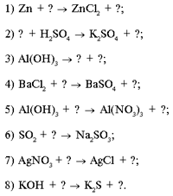
6. Придумай слово.
Из слова «сульфадиметоксин» составьте как можно больше слов, связанных с химией. За каждое слово каждый ученик получает столько баллов, сколько слов он придумал правильно.

7. Лавка химических ребусов
В ней предлагают ребусы. За правильный ответ ученик получает жетон, т.е. один балл.

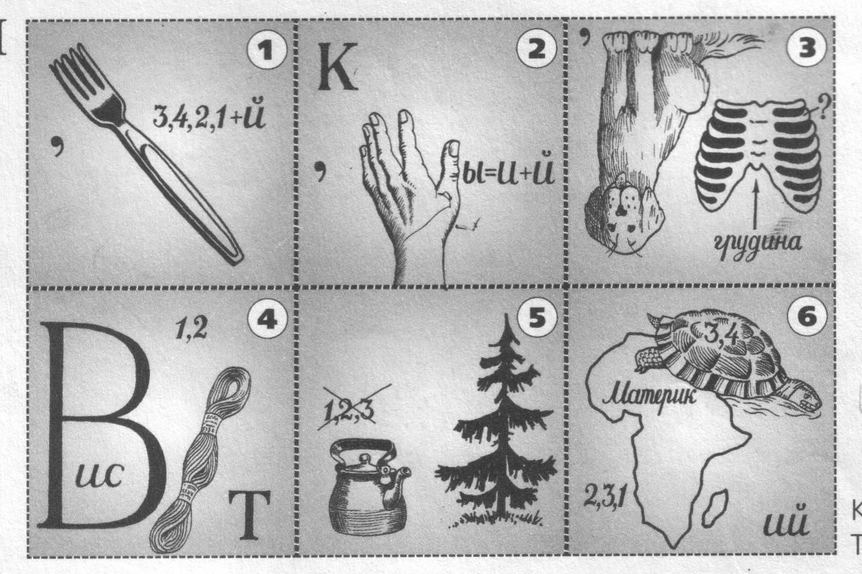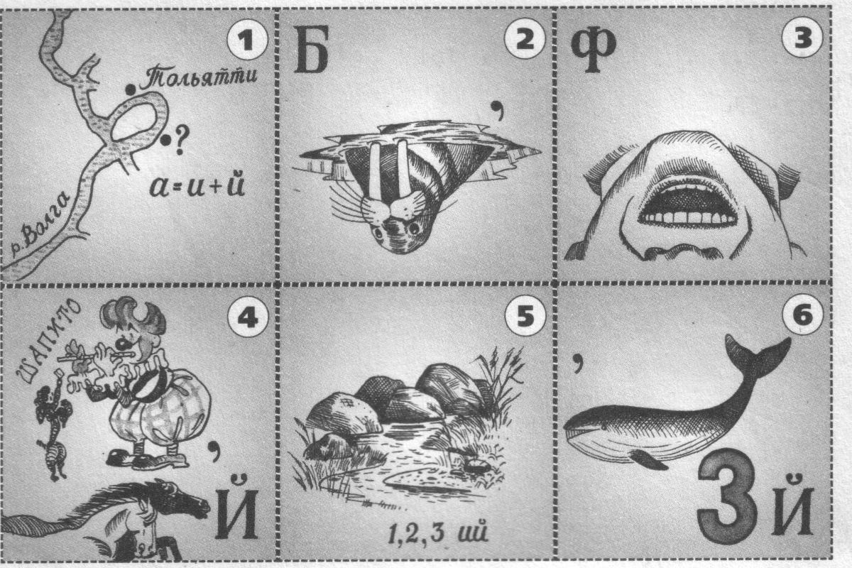

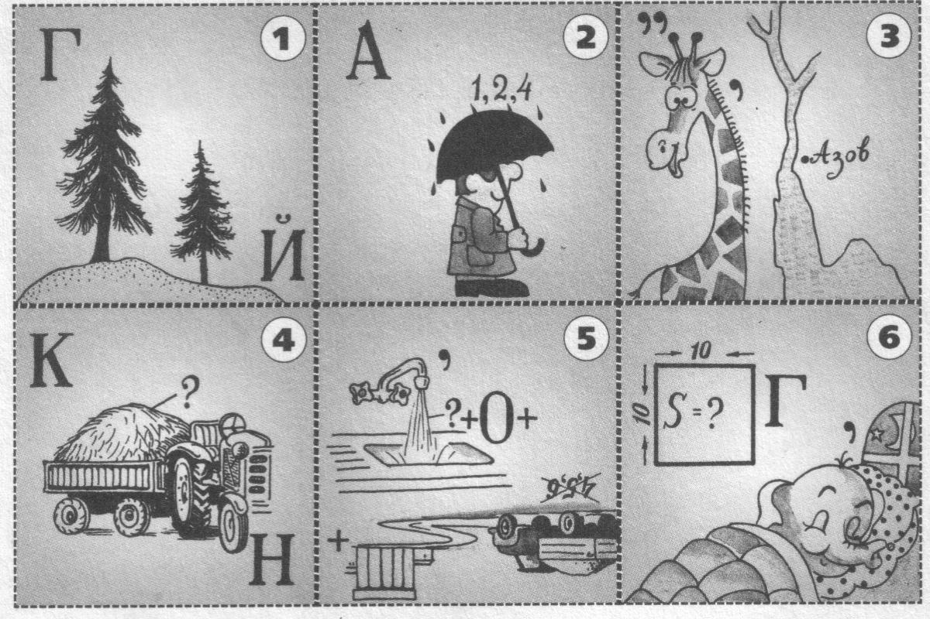

8. Расшифруйте сказку
Запишите содержание сказки с помощью формул и уравнений химических реакций, назовите тип реакции.
«Дружили Соляная Кислота и Щелочь – Гидроксид Натрия. Однажды Соляная Кислота пригласила в гости подругу. Щелочь надела свое фенолфталеиновое платье и стала вся малиновая. День был солнечный. Кислота решила показать подружке свой красивый сад. Вышли в сад, но что это? Все цветы, кусты, деревья засохли, хотят пить и просят помощи.
– Давай поможем им, – сказала Кислота и задумалась. – А как?
– Я знаю, как им помочь! – воскликнула Щелочь. – Объединим мою ОН-группу и твой водород.
– С удовольствием, – согласилась Кислота.
Вода – эликсир жизни на Земле. Именно вода доставляет питательные вещества растениям. Щелочь обняла подругу. Исчезли Кислота и Щелочь. Потекла вода по корням растений. Все ожило вокруг, зазеленело, зацвело. Все благодарили двух подружек».
Пока члены жюри подводят итоги и подсчитывают баллы, коллективу предлагают разгадать ребусы. Звучит тихая музыка.

9. Подведение итогов турнира

